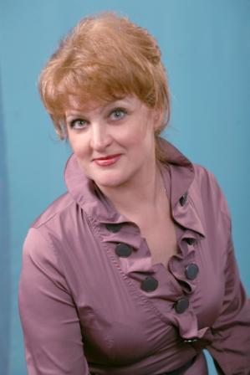
Занимаемая должность: директор
Наименование направления подготовки и (или) специальности: высшее профессиональное образование – Шуйский педагогический институт, учитель начальных классов, 1982 г.
Преподаваемые предметы: нет
Данные о повышении квалификации:
22.03.2018 ОГАУ ДПО «Институт развития образования Ивановской области» по программе «Переход на ФГОС среднего общего образования: проектирование образовательной программы и алгоритмы реализации»
02.03.2020 ОГАУ ДПО «ИРО ИО» «Повышение результативности деятельности школы в условиях реализации обновленных ФГОС общего образования»
Общий стаж работы: 38 лет
Стаж работы по специальности: 29 лет
Категория: соответствие занимаемой должности

